**ПРОЕКТ**

**Об утверждении схем**

**размещения нестационарных торговых объектов**

**на территории Старощербиновского сельского поселения**

**Щербиновского района**

В целях реализации государственной политики Краснодарского края в сфере торговой деятельности, обеспечения единого порядка размещения нестационарных торговых объектов, необходимости обеспечения устойчивого развития Старощербиновского сельского поселения Щербиновского района, достижения установленных нормативов минимальной обеспеченности населения площадью торговых объектов, создания условий для обеспечения жителей Старощербиновского сельского поселения Щербиновского района качественными и безопасными товарами и услугами, обеспечения равных возможностей для реализации прав хозяйствующих субъектов на осуществление торговой деятельности, руководствуясь Федеральным законом от 28 декабря 2009 г. № 381-ФЗ «Об основах государственного регулирования торговой деятельности в Российской Федерации», законами Краснодарского края от 31 мая 2005 г. № 879-КЗ «О государственной политике Краснодарского края в сфере торговой деятельности», от 1 марта 2011 г. № 2195-КЗ «Об организации деятельности розничных рынков, ярмарок и агропромышленных выставок-ярмарок на территории Краснодарского края», постановлением главы администрации (губернатора) Краснодарского края от 11 ноября 2014 г. № 1249 «Об утверждении Порядка разработки и утверждения органами местного самоуправления схем размещения нестационарных торговых объектов на территории Краснодарского края» п о с т а н о в л я е т:

1. Утвердить схему размещения нестационарных торговых объектов на территории Старощербиновского сельского поселения Щербиновского района, текстовая часть (приложение 1), графическая часть (приложение 2).

2. Общему отделу администрации Старощербиновского сельского поселения Щербиновского района (Шилова И.А.) настоящее постановление:

1) разместить в информационно-телекоммуникационной сети «Интернет» на официальном сайте администрации Старощербиновского сельского поселения Щербиновского района (http://starscherb.ru) в меню сайта «Нормотворческая деятельность», «Постановления администрации», «за 2024 год»;

2) официально опубликовать в периодическом печатном издании «Информационный бюллетень органов местного самоуправления Старощербиновского сельского поселения Щербиновского района».

3. Контроль за выполнением настоящего постановления оставляю за собой.

4. Постановление вступает в силу на следующий день после его официального опубликования.

Глава Старощербиновского сельского

поселения Щербиновского района Ю.В. Зленко

Приложение 1

УТВЕРЖДЕНА

постановлением администрации

Старощербиновского сельского поселения Щербиновского района

от _________________ №**____**

**СХЕМА**

**(текстовая часть) размещения нестационарных торговых объектов**

**на территории Старощербиновского сельского поселения Щербиновского района**

|  |  |  |  |  |  |  |  |  |  |  |  |  |  |  |  |  |  |  |  |  |  |  |  |  |  |  |  |  |  |  |  |  |  |  |  |  |  |  |  |  |  |  |  |  |  |  |  |  |  |  |  |  |  |  |  |  |  |  |  |  |  |  |  |  |  |  |  |  |  |  |  |  |  |  |  |  |  |  |  |  |  |  |  |  |  |  |  |  |  |  |  |  |  |  |  |  |  |  |  |  |  |  |  |  |  |  |  |  |  |  |  |  |  |  |  |  |  |  |  |  |  |  |  |  |  |  |  |  |  |  |  |  |  |  |  |  |  |  |  |  |  |  |  |  |  |  |  |  |  |  |  |  |  |  |  |  |  |  |  |  |  |  |  |  |  |  |  |  |  |  |  |  |  |  |  |  |  |  |  |  |  |  |  |  |  |  |  |  |  |  |  |  |  |  |  |  |  |  |  |  |  |  |  |  |  |  |  |  |  |  |  |  |  |  |  |  |  |  |  |  |  |  |  |  |  |  |  |  |  |  |  |  |  |  |  |  |  |  |  |  |
| --- | --- | --- | --- | --- | --- | --- | --- | --- | --- | --- | --- | --- | --- | --- | --- | --- | --- | --- | --- | --- | --- | --- | --- | --- | --- | --- | --- | --- | --- | --- | --- | --- | --- | --- | --- | --- | --- | --- | --- | --- | --- | --- | --- | --- | --- | --- | --- | --- | --- | --- | --- | --- | --- | --- | --- | --- | --- | --- | --- | --- | --- | --- | --- | --- | --- | --- | --- | --- | --- | --- | --- | --- | --- | --- | --- | --- | --- | --- | --- | --- | --- | --- | --- | --- | --- | --- | --- | --- | --- | --- | --- | --- | --- | --- | --- | --- | --- | --- | --- | --- | --- | --- | --- | --- | --- | --- | --- | --- | --- | --- | --- | --- | --- | --- | --- | --- | --- | --- | --- | --- | --- | --- | --- | --- | --- | --- | --- | --- | --- | --- | --- | --- | --- | --- | --- | --- | --- | --- | --- | --- | --- | --- | --- | --- | --- | --- | --- | --- | --- | --- | --- | --- | --- | --- | --- | --- | --- | --- | --- | --- | --- | --- | --- | --- | --- | --- | --- | --- | --- | --- | --- | --- | --- | --- | --- | --- | --- | --- | --- | --- | --- | --- | --- | --- | --- | --- | --- | --- | --- | --- | --- | --- | --- | --- | --- | --- | --- | --- | --- | --- | --- | --- | --- | --- | --- | --- | --- | --- | --- | --- | --- | --- | --- | --- | --- | --- | --- | --- | --- | --- | --- | --- | --- | --- | --- | --- | --- | --- | --- | --- | --- | --- | --- | --- | --- | --- | --- | --- | --- | --- |
| |  |  |  |  |  |  |  |  | | --- | --- | --- | --- | --- | --- | --- | --- | |  | Адресный ориентир – место размещения нестационарного торгового объекта (фактический адрес) | Тип нестационарного торгового объекта | Субъект малого и среднего предпринимательства (да/нет) | Площадь земельного участка/ торгового объекта/количество рабочих мест | Специализация нестационарного торгового объекта (с указанием ассортимента реализуемой продукции, оказываемой услуги) | Период функционирования нестационарного торгового объекта (постоянно или сезонно  с ____по___) | примечание | | 1 | 2 | 3 | 4 | 5 | 6 | 7 | 8 | | 1. Реализация бахчевых культур и плодоовощной продукции | | | | | | | | | 1.1 | Ст-ца Старощербиновская ул. Краснопартизанская, напротив дома 124 правая сторона | торговая палатка | да | 12/12/4 | плодоовощная, бахчевая продукция | с июля по  декабрь |  | | 1.2 | Ст-ца Старощербиновская перекресток ул. Красная и ул. Красина (возле колбасного цеха колхоза «Знамя Ленина») | торговая палатка | да | 12/4/1 | арбузы, дыни | с июля по октябрь |  | | 1.3 | Ст-ца Старощербиновская ул. Краснопартизанская, 60 (возле магазина «Маяк») | торговая палатка | да | 12/4/1 | арбузы, дыни | с июля по октябрь |  | | 1.4 | Ст-ца Старощербиновская, ул. Первомайская, 78/1 (ориентир Часовая мастерская) | торговая палатка | да | 12/4/1 | реализация плодоовощной продукции и бахчевых культур | с июня по октябрь |  | | 1.5 | Ст-ца Старощербиновская, ул. Энгельса, 87 Магазин «Смешанные товары» | торговая палатка | да | 12/6/1 | реализация плодоовощной продукции и бахчевых культур | с июня по сентябрь |  | | 1.6 | Ст-ца Старощербиновская, ул. Степана Разина, 100 | торговая палатка | да | 12/6/1 | реализация плодоовощной продукции, бахчевой продукции | с июня по сентябрь |  | | 1.7 | Ст-ца Старощербиновская, перекресток ул. Первомайской и ул. Энгельса | плодоовощная продукция и бахчевой развал | да | 12/12/1 | реализация плодоовощной и бахчевой продукции | Июнь-октябрь |  | | ИТОГО: 7 объектов | |  |  |  |  |  |  | | 2. Реализация кваса и прохладительных напитков | | | | | | | | | 2.1 | Ст-ца Старощербиновская, ул. Краснопартизанская, возле торгового объекта «Пивной Мамонт» | киоск (стакан по реализации кваса) | да | 9/1,5/1 | реализация прохладительных напитков, кваса | с мая по сентябрь |  | | 2.2 | Ст-ца Старощербиновская, ул. Первомайская, по направлению на северо-восток от парикмахерской «Семейная» | киоск (стакан по реализации кваса) | да | 9/1,5/1 | реализация прохладительных напитков, кваса | с мая по сентябрь |  | | 2.3 | Ст-ца Старощербиновская, ул. Первомайская, по направлению на ю/з от административного здания ярмарки (угол ул. Энгельса и ул. Первомайской). | киоск (стакан по реализации кваса) | да | 9/1,5/1 | реализация прохладительных напитков, кваса | с мая по сентябрь |  | | 2.4 | Ст-ца Старощербиновская, ул. Первомайская, по направлению на восток от Стелы Труженикам тыла | киоск (стакан по реализации кваса) | да | 9/1,5/1 | реализация прохладительных напитков, кваса | с мая по  сентябрь |  | | 2.5 | Ст-ца Старощербиновская, ул. Первомайская 74 | киоск (стакан по реализации кваса) | да | 9/1,5/1 | реализация прохладительных напитков, кваса | с мая по  сентябрь |  | | ИТОГО: 5 объектов | | | | | | | | | 3. Реализация печатной продукции | | | | | | | | | 3.1 | Ст-ца Старощербиновская ул. Первомайская, 74 | торговый киоск печатной продукции | нет | 6/6/2 | реализация печатной продукции | постоянно |  | | ИТОГО: 1 объект | | | | | | | | | 4. Реализация продовольственных и промышленных товаров | | | | | | | | | 1 | 2 | 3 | 4 | 5 | 6 | 7 | 8 | | 4.1 | Ст-ца Старощербиновская, ул. Первомайская, парикмахерская «Семейная» | торговый павильон | да | 7/7/1 | реализация продовольственных товаров | постоянно |  | | 4.2 | Ст-ца Старощербиновская, перекресток ул. Советов и ул. Шевченко (ориентир 50-ти квартирный дом по ул. Шевченко 95/1) | павильон | да | 20/18/2 | продукты питания | постоянно |  | | 4.3 | Ст-ца Старощербиновская, ул. Первомайская, ориентир «лаборатория рынка» | павильон | да | 10/10/1 | реализация хлеба и хлебобулочных изделий | постоянно |  | | 4.4 | Ст-ца Старощербиновская  ул. Первомайская, 74 | киоск | да | 12/8/1 | реализация хлеба и хлебобулочных изделий | постоянно |  | | 4.5 | Ст-ца Старощербиновская, ул. Первомайская, д. 145/2 | автомагазин | да | 13/10/2 | реализация продовольственных товаров | постоянно |  | | 4.6 | Ст-ца Старощербиновская ул. Промышленная, 1 | павильон | да | 30/30/2 | реализация продовольственных товаров | постоянно |  | | ИТОГО: 6 объектов | | | | | | | |   ВСЕГО: 19 объектов |

|  |  |
| --- | --- |
|  | Приложение 2  УТВЕРЖДЕНА  постановлением администрации  Старощербиновского сельского поселения Щербиновского района  от **________________** № _____ |

СХЕМА

(графическая часть)

размещения нестационарных торговых объектов на территории

Старощербиновского сельского поселения Щербиновского района

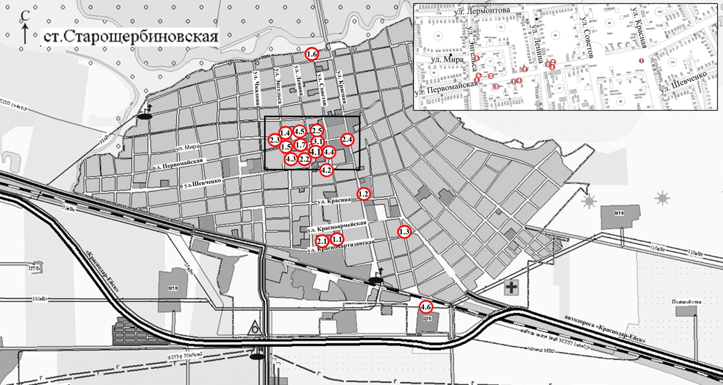

Условные обозначения

|  |  |  |
| --- | --- | --- |
| №  п/п | Адресный ориентир – место размещения нестационарного торгового объекта (фактический адрес) | Специализация нестационарного торгового объекта |
| 1.1 | Ст-ца Старощербиновская ул. Краснопартизанская, напротив дома № 124 правая сторона | плодоовощная, бахчевая продукция |
| 1.2 | Ст-ца Старощербиновская перекресток ул. Красная и ул. Красина (возле колбасного цеха колхоза «Знамя Ленина») | арбузы, дыни |
| 1.3 | Ст-ца Старощербиновская ул. Краснопартизанская, 60 (возле магазина «Маяк») | арбузы, дыни |

2

|  |  |  |
| --- | --- | --- |
| 1.4 | стца Старощербиновская, ул. Первомайская, 78/1 (ориентир Часовая мастерская) | реализация плодоовощной продукции и бахчевых культур |
| 1.5 | Ст-ца Старощербиновская, ул. Энгельса, 87 Магазин «Смешанные товары» | реализация плодоовощной продукции и бахчевых культур |
| 1.6 | Ст-ца Старощербиновская, ул. Степана Разина, 100 | реализация плодоовощной продукции, бахчевой продукции |
| 1.7 | Ст-ца Старощербиновская, перекресток ул. Первомайской и ул. Энгельса | реализация плодоовощной и бахчевой продукции |
| 2.1 | Ст-ца Старощербиновская, ул. Краснопартизанская, возле торгового объекта «Пивной Мамонт» | реализация прохладительных напитков, кваса |
| 2.2 | Ст-ца Старощербиновская, ул. Первомайская, по направлению на северо-восток от парикмахерской «Семейная» | реализация прохладительных напитков, кваса |
| 2.3 | Ст-ца Старощербиновская, ул. Первомайская, по направлению на ю/з от административного здания ярмарки (угол ул. Энгельса и ул. Первомайской). | реализация прохладительных напитков, кваса |
| 2.4 | Ст-ца Старощербиновская, ул. Первомайская, по направлению на восток от Стелы Труженикам тыла | реализация прохладительных напитков, кваса |
| 2.5 | Ст-ца Старощербиновская, ул. Первомайская 74 | реализация прохладительных напитков, кваса |
| 3.1 | Ст-ца Старощербиновская ул. Первомайская, 74 | реализация печатной продукции |
| 4.1 | Ст-ца Старощербиновская, ул. Первомайская, парикмахерская «Семейная» | реализация продовольственных товаров |
| 4.2 | Ст-ца Старощербиновская, перекресток ул. Советов и ул. Шевченко (ориентир 50-ти квартирный дом по ул. Шевченко 95/1) | реализация продовольственных товаров |
| 4.3 | Ст-ца Старощербиновская, ул. Первомайская, ориентир «лаборатория рынка» | реализация хлеба и хлебобулочных изделий |
| 4.4 | Ст-ца Старощербиновская ул. Первомайская, 74 | реализация хлеба и хлебобулочных изделий |
| 4.5 | Ст-ца Старощербиновская ул. Первомайская, 145/2 | реализация продовольственных товаров |
| 4.6 | Ст-ца Старощербиновская ул. Промышленная, 1 | реализация продовольственных товаров |